# **Введение**

## Наименование программы

Игра «Puzzle»

## Область применения и функциональное назначение

Игра предназначена для детей дошкольного и младшего школьного возраста. Игра "Puzzle" учит складывать целое изображение из частей, развивает зрительное восприятие и произвольное внимание. Также игра позволяет знакомить детей с картинками, описывающими окружающий мир с целью его познания.

Программа может быть использована также любым пользователем для отвлечения от основной работы с целью отдыха.

## Эксплуатационное назначение

Программа должна использоваться на ПК.

# **Структура разрабатываемого продукта**

В данном пункте рассматривается структура программного продукта, представлены основные схемы.

На рисунке 1 представлена схема взаимодействия пользователя с основным меню программы, а также некоторыми элементами игрового интерфейса.

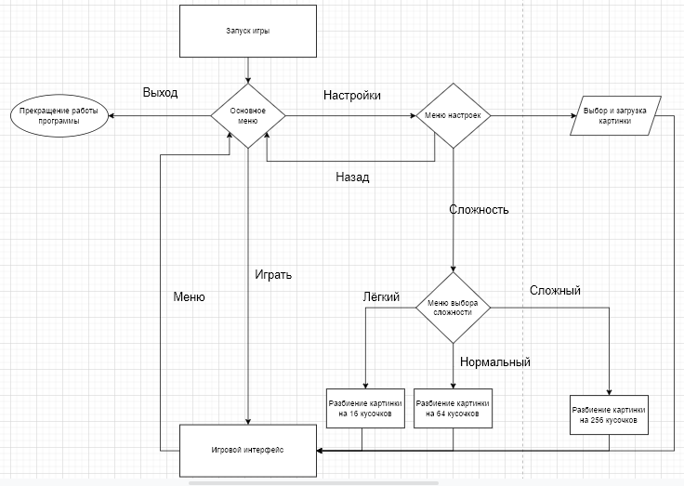

Рис.1 Схема взаимодействия пользователя с основным меню программы

# **Протокол приема сдаточных испытаний**

Тест-кейс 1

|  |  |
| --- | --- |
| **Наименование** | **Описание** |
| **Test Case 1** | TC_PZ_1 |
| **Приоритет тестирования** *(Малый/Средний/высокий)* | Средний |
| **Название тестирования/Имя** | Проверка работоспособности кнопок |
| **Резюме испытания** | Проверка кнопки «Выход» в главном меню игры |
| **Шаги тестирования** | 1. Запустить программу «puzzle.exe» 2. Нажать на кнопку «Выход» |
| **Данные тестирования** | Игра «Puzzle» |
| **Ожидаемый результат** | Прекращение работы программы |
| **Фактический результат** | Программа прекратила свою работу |
| **Предпосылки** | Игра должна быть установлена на компьютере |
| **Постусловия** | Процесс программы не должен быть запущен в фоновом режиме |
| **Статус** *(Pass/Fail)* | Pass |
| **Комментарии** |  |

Рис.2 Главное меню

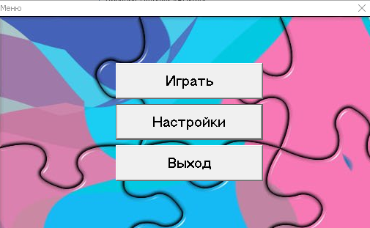

Тест-кейс 2

|  |  |
| --- | --- |
| **Наименование** | **Описание** |
| **Test Case 2** | TC_PZ_2 |
| **Приоритет тестирования** *(Малый/Средний/высокий)* | Высокий |
| **Название тестирования/Имя** | Проверка работоспособности кнопок |
| **Резюме испытания** | Проверка кнопки «Настройки» |
| **Шаги тестирования** | 1. Запустить программу «puzzle.exe» 2. Нажать на кнопку «Настройки» |
| **Данные тестирования** | Игра «Puzzle» |
| **Ожидаемый результат** | Вывод окна настроек |
| **Фактический результат** | Программа открыла окно настроек |
| **Предпосылки** | Игра должна быть установлена на компьютере |
| **Постусловия** | Открытое окно настроек |
| **Статус** *(Pass/Fail)* | Pass |
| **Комментарии** |  |

Рис.3 – Окно настроек

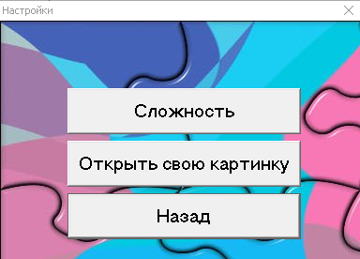

Тест-кейс 3

|  |  |
| --- | --- |
| **Наименование** | **Описание** |
| **Test Case 3** | TC_PZ_3 |
| **Приоритет тестирования** *(Малый/Средний/высокий)* | Высокий |
| **Название тестирования/Имя** | Проверка работоспособности кнопок |
| **Резюме испытания** | Проверка кнопки «Выбрать картинку» |
| **Шаги тестирования** | 1. Запустить программу «puzzle.exe» 2. Нажать на кнопку «Настройки» 3. Затем нажать на кнопку «Выбрать картинку» |
| **Данные тестирования** | Игра «Puzzle» |
| **Ожидаемый результат** | Вывод диалогового окна выбора картинок |
| **Фактический результат** | Программа вывела диалоговое окна выбора картинок |
| **Предпосылки** | Игра должна быть установлена на компьютере |
| **Постусловия** | Открытое диалоговое окно выбора картинок |
| **Статус** *(Pass/Fail)* | Pass |
| **Комментарии** |  |

Рис.4 Диалоговое окно выбора картинок

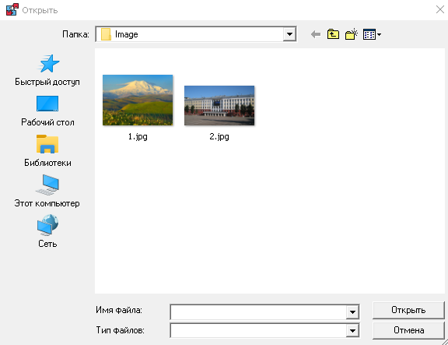

Тест-кейс 4

|  |  |
| --- | --- |
| **Наименование** | **Описание** |
| **Test Case 4** | TC_PZ_4 |
| **Приоритет тестирования** *(Малый/Средний/высокий)* | Высокий |
| **Название тестирования/Имя** | Проверка работоспособности кнопок |
| **Резюме испытания** | Проверка кнопки «Сложность» |
| **Шаги тестирования** | 1. Запустить программу «puzzle.exe» 2. Нажать на кнопку «Настройки» 3. Затем нажать на кнопку «Сложность» |
| **Данные тестирования** | Игра «Puzzle» |
| **Ожидаемый результат** | Вывод окна с выбором уровня сложности |
| **Фактический результат** | Программа выводит окно выбором с уровня сложности |
| **Предпосылки** | Игра должна быть установлена на компьютере |
| **Постусловия** | Открытое окно выбора уровня сложности |
| **Статус** *(Pass/Fail)* | Pass |
| **Комментарии** |  |

Рис.5 Окно выбора уровня сложности

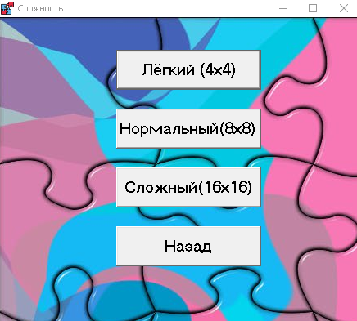

Тест-кейс 5

|  |  |
| --- | --- |
| **Наименование** | **Описание** |
| **Test Case 5** | TC_PZ_5 |
| **Приоритет тестирования** *(Малый/Средний/высокий)* | Высокий |
| **Название тестирования/Имя** | Проверка работоспособности кнопок |
| **Резюме испытания** | Проверка кнопки «Назад» на форме «Сложность» |
| **Шаги тестирования** | 1. Запустить программу «puzzle.exe» 2. Нажать на кнопку «Настройки» 3. Затем нажать на кнопку «Сложность» 4. После, нажать на кнопку «Назад» |
| **Данные тестирования** | Игра «Puzzle» |
| **Ожидаемый результат** | Возврат на окно настроек |
| **Фактический результат** | Программа возвращает пользователя к окну настроек |
| **Предпосылки** | Игра должна быть установлена на компьютере |
| **Постусловия** | Открытое окно выбора настроек |
| **Статус** *(Pass/Fail)* | Pass |
| **Комментарии** |  |

Тест-кейс 6

|  |  |
| --- | --- |
| **Наименование** | **Описание** |
| **Test Case 6** | TC_PZ_6 |
| **Приоритет тестирования** *(Малый/Средний/высокий)* | Высокий |
| **Название тестирования/Имя** | Проверка работоспособности кнопок |
| **Резюме испытания** | Проверка кнопки «Назад» на форме «Настройки» |
| **Шаги тестирования** | 1. Запустить программу «puzzle.exe» 2. Нажать на кнопку «Настройки» 3. После, нажать на кнопку «Назад» |
| **Данные тестирования** | Игра «Puzzle» |
| **Ожидаемый результат** | Возврат в главное меню |
| **Фактический результат** | Программа возвращает пользователя в главное меню |
| **Предпосылки** | Игра должна быть установлена на компьютере |
| **Постусловия** | Открытое основное меню программы |
| **Статус** *(Pass/Fail)* | Pass |
| **Комментарии** |  |

Тест-кейс 7

|  |  |
| --- | --- |
| **Наименование** | **Описание** |
| **Test Case 7** | TC_PZ_7 |
| **Приоритет тестирования** *(Малый/Средний/высокий)* | Высокий |
| **Название тестирования/Имя** | Проверка работоспособности кнопок |
| **Резюме испытания** | Проверка кнопки «Играть» в главном меню игры |
| **Шаги тестирования** | 1. Запустить программу «puzzle.exe» 2. Нажать на кнопку «Играть» |
| **Данные тестирования** | Игра «Puzzle» |
| **Ожидаемый результат** | Запуск окна с игровым интерфейсом |
| **Фактический результат** | Программа открывает окно с игровым интерфейсом |
| **Предпосылки** | Игра должна быть установлена на компьютере |
| **Постусловия** | Открытое окно с игровым интерфейсом |
| **Статус** *(Pass/Fail)* | Pass |
| **Комментарии** |  |

Рис. 6 Игровой интерфейс

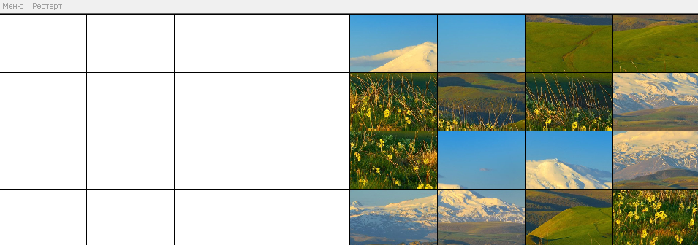

Тест-кейс 8

|  |  |
| --- | --- |
| **Наименование** | **Описание** |
| **Test Case 8** | TC_PZ_8 |
| **Приоритет тестирования** *(Малый/Средний/высокий)* | Высокий |
| **Название тестирования/Имя** | Проверка работоспособности кнопок |
| **Резюме испытания** | Проверка кнопки «Меню» на игровом интерфейсе |
| **Шаги тестирования** | 1. Запустить программу «puzzle.exe» 2. Нажать на кнопку «Играть» 3. Затем нажать на кнопку «Меню» |
| **Данные тестирования** | Игра «Puzzle» |
| **Ожидаемый результат** | Возврат в главное меню |
| **Фактический результат** | Программа возвращает пользователя в главное меню |
| **Предпосылки** | Игра должна быть установлена на компьютере |
| **Постусловия** | Открытое основное меню программы |
| **Статус** *(Pass/Fail)* | Pass |
| **Комментарии** |  |

Тест-кейс 9

|  |  |
| --- | --- |
| **Наименование** | **Описание** |
| **Test Case 9** | TC_PZ_9 |
| **Приоритет тестирования** *(Малый/Средний/высокий)* | Высокий |
| **Название тестирования/Имя** | Проверка работоспособности кнопок |
| **Резюме испытания** | Проверка кнопки «Рестарт» на игровом интерфейсе |
| **Шаги тестирования** | 1. Запустить программу «puzzle.exe» 2. Нажать на кнопку «Играть» 3. Переместить один пазл из левой части в правую 4. Затем нажать на кнопку «Рестарт» |
| **Данные тестирования** | Игра «Puzzle» |
| **Ожидаемый результат** | Перезапуск игры |
| **Фактический результат** | Игровой процесс обнулился |
| **Предпосылки** | Игра должна быть установлена на компьютере |
| **Постусловия** | Ранее поставленные пазлы в правой части вернулись в изначальное положение в левой части и перемешались между собой |
| **Статус** *(Pass/Fail)* | Pass |
| **Комментарии** |  |

|  |  |
| --- | --- |
| **Наименование** | **Описание** |
| **Test Case 10** | TC_PZ_10 |
| **Приоритет тестирования** *(Малый/Средний/высокий)* | Средний |
| **Название тестирования/Имя** | Функция возврата кусочка пазла |
| **Резюме испытания** | Проверка функции возврата картинки на её изначальное положение |
| **Шаги тестирования** | 1. Запустить программу «puzzle.exe» 2. Нажать на кнопку «Играть» 3. Нажать на любой пазл Левой кнопкой мыши 4. Передвинуть курсор с пазлом немного в сторону 5. Затем нажать ПКМ |
| **Данные тестирования** | Игра «Puzzle» |
| **Ожидаемый результат** | Кусочек пазла должен вернуться на свое изначальное положение |
| **Фактический результат** | Пазл возвращается на свое изначальное положение |
| **Предпосылки** | Игра должна быть установлена на компьютере |
| **Постусловия** | Развёрнут игровой интерфейс программы |
| **Статус** *(Pass/Fail)* | Pass |
| **Комментарии** |  |

Тест-кейс 10

Тест-кейс 11

|  |  |
| --- | --- |
| **Наименование** | **Описание** |
| **Test Case 11** | TC_PZ_11 |
| **Приоритет тестирования** *(Малый/Средний/высокий)* | Средний |
| **Название тестирования/Имя** | Выбор уровня сложности |
| **Резюме испытания** | Проверка возможности выбора уровня сложности |
| **Шаги тестирования** | 1. Запустить программу «puzzle.exe» 2. Нажать на кнопку «Настройки» 3. Затем нажать на кнопку «Сложность» 4. После, нажать кнопку «Лёгкий 4х4» |
| **Данные тестирования** | Игра «Puzzle» |
| **Ожидаемый результат** | Открыт игровой интерфейс, где кусочки пазла разбиты на 16 шт (4х4) |
| **Фактический результат** | Открывается игровой интерфейс, где кусочки пазла разбиты на 16 шт (4х4) |
| **Предпосылки** | Игра должна быть установлена на компьютере |
| **Постусловия** | Развёрнут игровой интерфейс программы |
| **Статус** *(Pass/Fail)* | Pass |
| **Комментарии** |  |

Рис.7 Интерфейс при уровне сложности «Лёгкий»

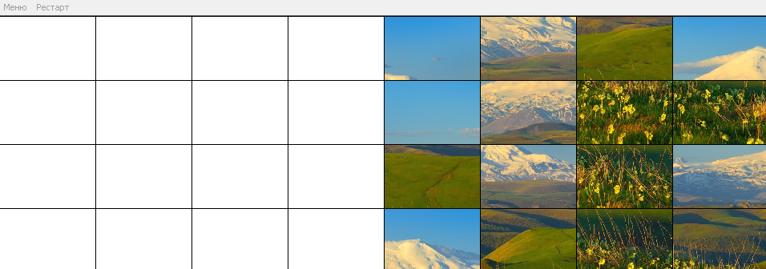

Тест-кейс 12

|  |  |
| --- | --- |
| **Наименование** | **Описание** |
| **Test Case 12** | TC_PZ_12 |
| **Приоритет тестирования** *(Малый/Средний/высокий)* | Средний |
| **Название тестирования/Имя** | Выбор уровня сложности |
| **Резюме испытания** | Проверка возможности выбора уровня сложности |
| **Шаги тестирования** | 1. Запустить программу «puzzle.exe» 2. Нажать на кнопку «Настройки» 3. Затем нажать на кнопку «Сложность» 4. После, нажать кнопку «Нормальный 8х8» |
| **Данные тестирования** | Игра «Puzzle» |
| **Ожидаемый результат** | Открыт игровой интерфейс, где кусочки пазла разбиты на 64 шт (8х8) |
| **Фактический результат** | Открывается игровой интерфейс, где кусочки пазла разбиты на 64 шт (8х8) |
| **Предпосылки** | Игра должна быть установлена на компьютере |
| **Постусловия** | Развёрнут игровой интерфейс программы |
| **Статус** *(Pass/Fail)* | Pass |
| **Комментарии** |  |

Рис.8 Интерфейс при уровне сложности «Нормальный»

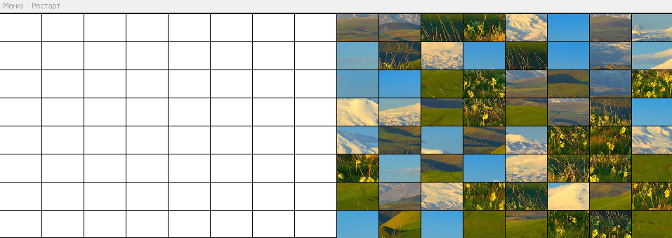

Тест-кейс 13

|  |  |
| --- | --- |
| **Наименование** | **Описание** |
| **Test Case 13** | TC_PZ_13 |
| **Приоритет тестирования** *(Малый/Средний/высокий)* | Средний |
| **Название тестирования/Имя** | Выбор уровня сложности |
| **Резюме испытания** | Проверка возможности выбора уровня сложности |
| **Шаги тестирования** | 1. Запустить программу «puzzle.exe» 2. Нажать на кнопку «Настройки» 3. Затем нажать на кнопку «Сложность» 4. После, нажать кнопку «Сложный 16х16» |
| **Данные тестирования** | Игра «Puzzle» |
| **Ожидаемый результат** | Открыт игровой интерфейс, где кусочки пазла разбиты на 256 шт (16х16) |
| **Фактический результат** | Открывается игровой интерфейс, где кусочки пазла разбиты на 256 шт (16х16) |
| **Предпосылки** | Игра должна быть установлена на компьютере |
| **Постусловия** | Развёрнут игровой интерфейс программы |
| **Статус** *(Pass/Fail)* | Pass |
| **Комментарии** |  |

Рис.9 Интерфейс при уровне сложности «Нормальный»

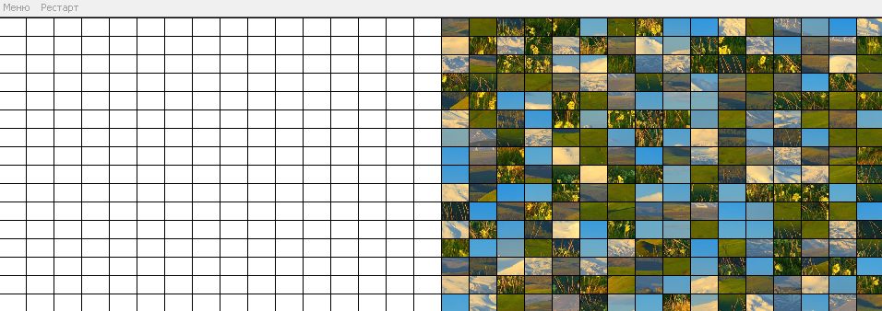

Тест-кейс 14

|  |  |
| --- | --- |
| **Наименование** | **Описание** |
| **Test Case 14** | TC_PZ_14 |
| **Приоритет тестирования** *(Малый/Средний/высокий)* | Высокий |
| **Название тестирования/Имя** | Правильно сложенный-пазл |
| **Резюме испытания** | При сборе пазлов нужно достигнуть вывода сообщения о том, что он правильно сложен |
| **Шаги тестирования** | 1. Запустить программу «puzzle.exe» 2. В главном меню нажать на кнопку «Играть» 3. Сложить пазл |
| **Данные тестирования** | Вывод сообщения о том, что пазл собраны правильно |
| **Ожидаемый результат** | Выводится сообщение о том, что пазл собраны правильно |
| **Фактический результат** | Программа выводит сообщения о том, что пазл сложен правильно |
| **Предпосылки** | Игра должна быть установлена на компьютере |
| **Постусловия** | Развёрнут игровой интерфейс программы |
| **Статус** *(Pass/Fail)* | Pass |
| **Комментарии** |  |

Рис.10 Сообщение при правильно-собранном пазле

